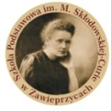
Zaproszenie

Serdecznie zapraszamy

Sz.P. DZIECI I RODZICÓW
na DZIEŃ OTWARTY SZKOŁY I SPOTKANIE
z okazji Dnia Dziecka,
29 maja 2015r. o godz. 9:20

W programie:
- Spektakl Cyrku O”BIMBOLANDO:
DUET AKROBATYCZNY, HULA-HOP, CLOWNADA, DZIEWCZYNA GUMA, TRESURA PSA, TANIEC Z WĘŻAMI, ŻONGLERKA - godz. 9.30
- Część artystyczna klas 0-I
- Prezentacja atrakcji szkoły
- Biesiada przy grillu, gry i zabawy familijne
- Malowanie twarzy- Pani Joanna Gajos „Diva Glamour”

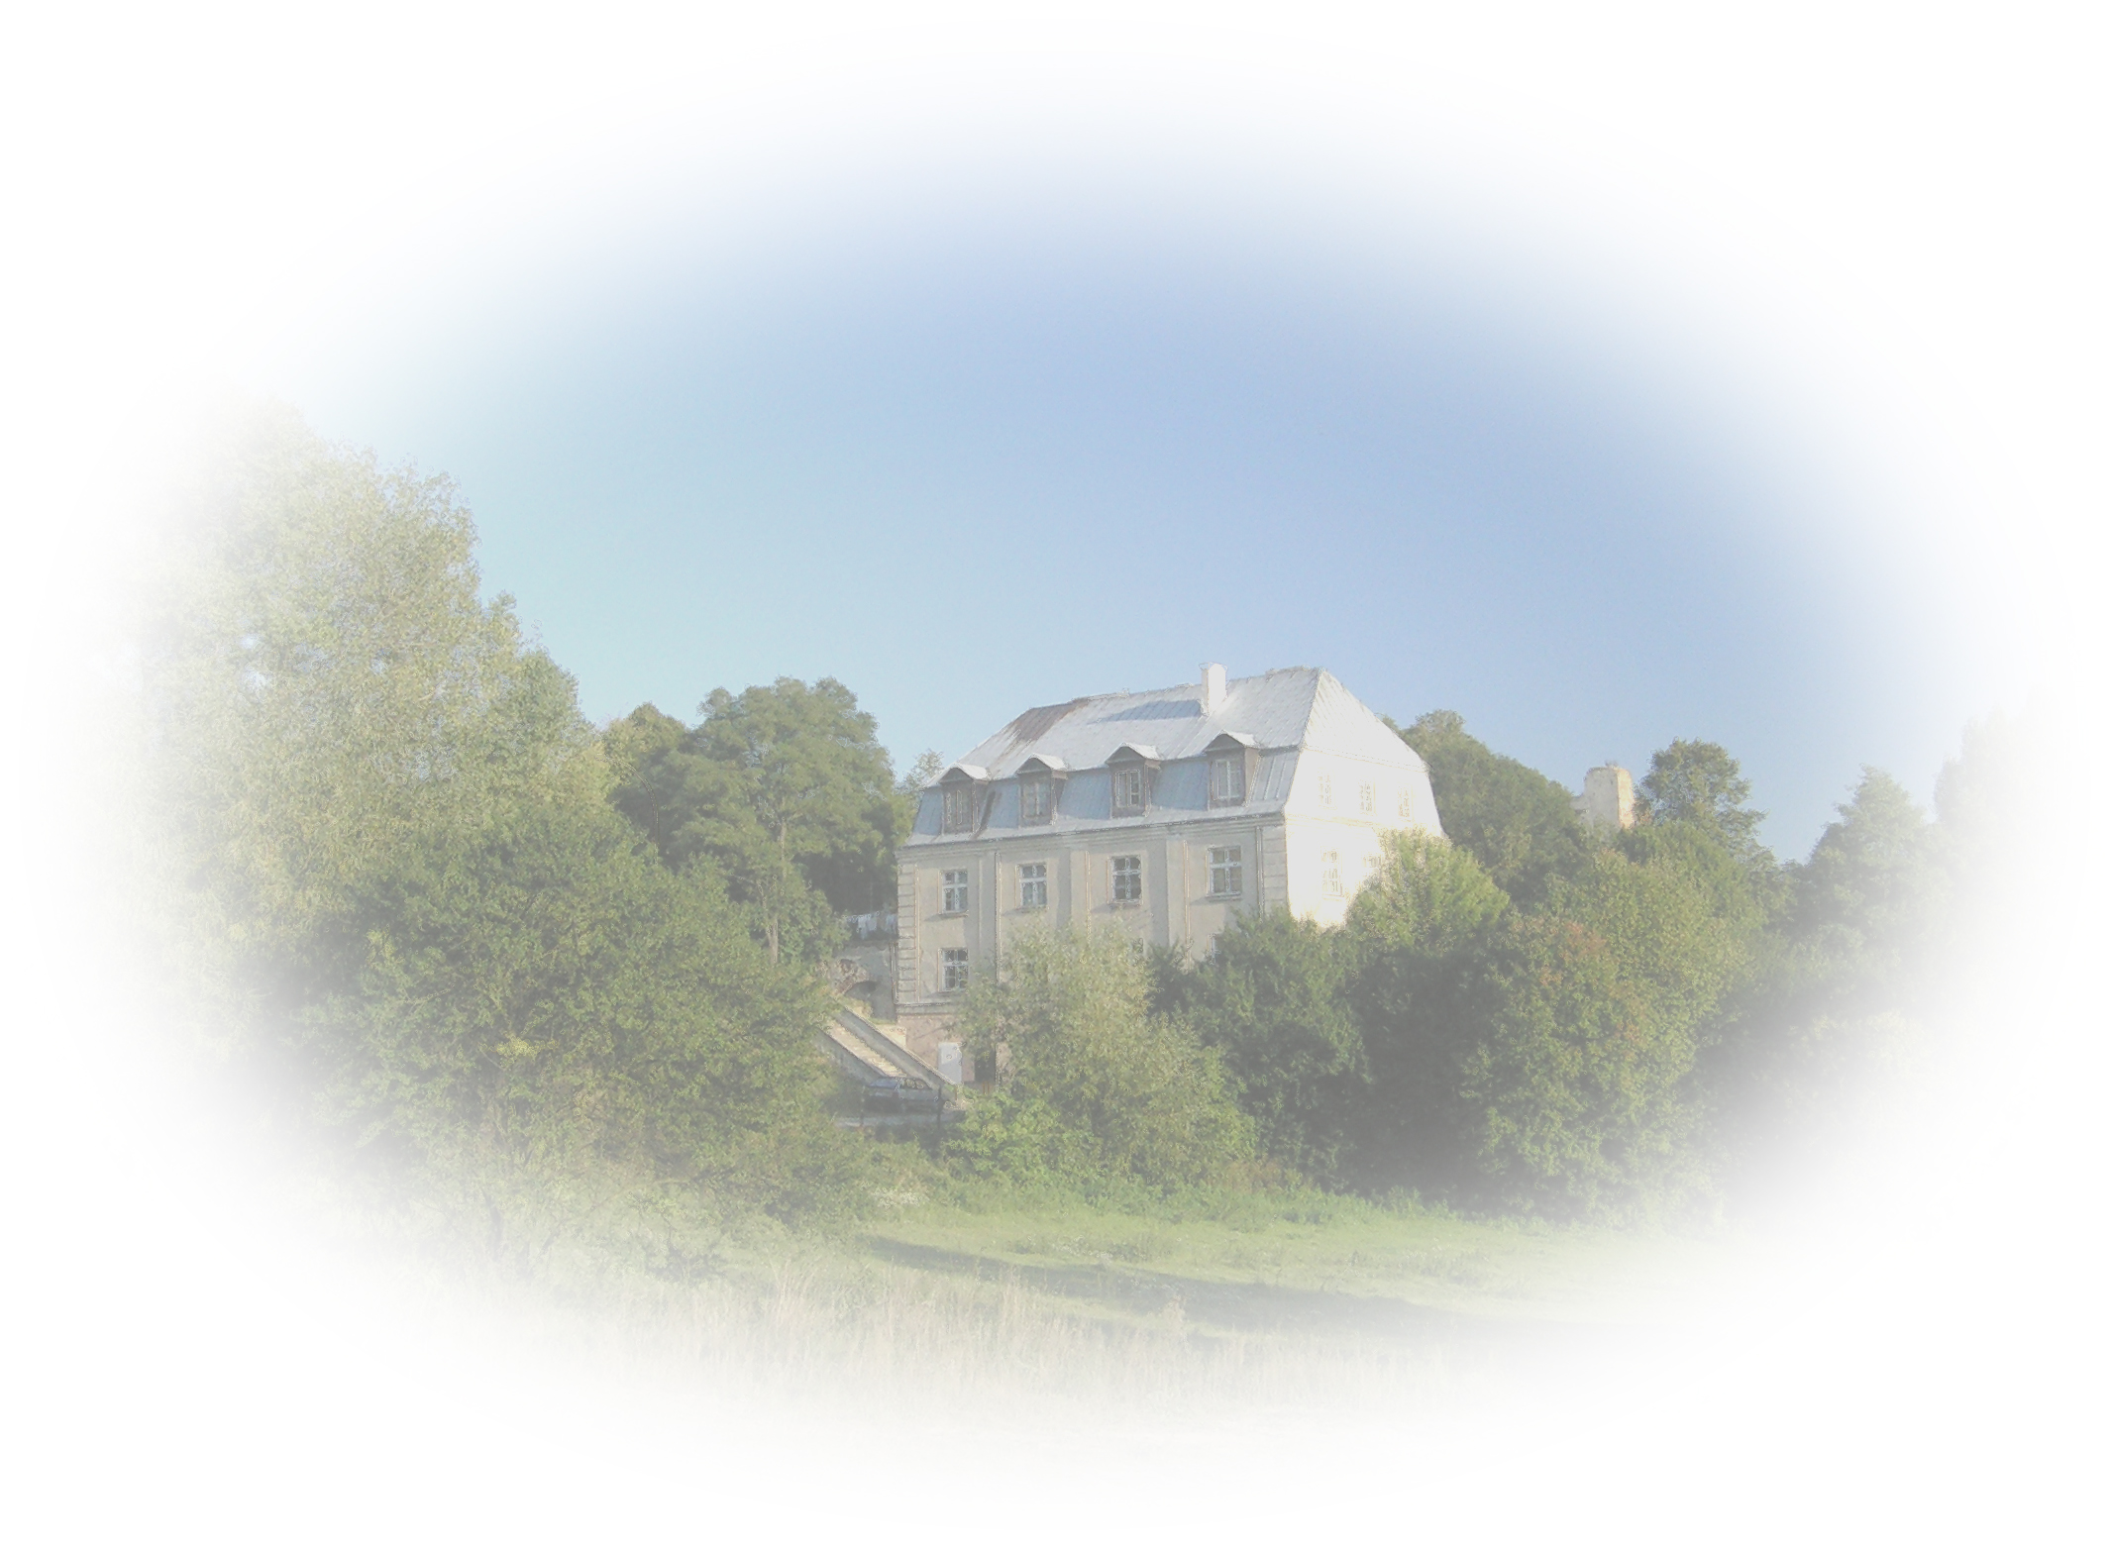

W imieniu społeczności szkolnej

Rada Rodziców Dyrektor Szkoły
Nauczyciele i Pracownicy

